

**FACULTAD DE CIENCIAS E INGENIERÍA**

**ESCUELA PROFESIONAL DE INGENIERÍA DE SISTEMAS E INFORMÁTICA**

Título: Instrucciones de instalación del software Minimarket Nilda

Curso: Ingeniería de Software II.

Profesor: Palomino Vidal Carlos.

Integrantes:

Acosta Espinoza, Max Código: 16201003

Aguila Ruiz, Bengy Código: 16201005

Ayala Villavicencio, Alvaro Código: 16201008

Cruz Acuña, Jefferson Código: 16201017

Vicente Rosas, Noe Código: 16201040

Lima – Perú

2019

Ejecutar el siguiente exe

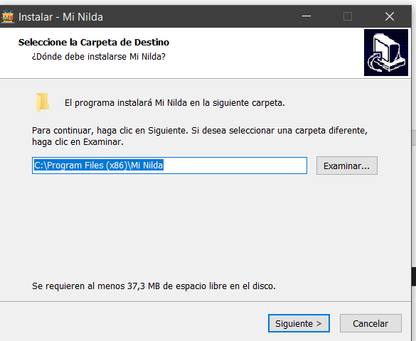Pedirá Permisos de instalación, Presiona “SI”

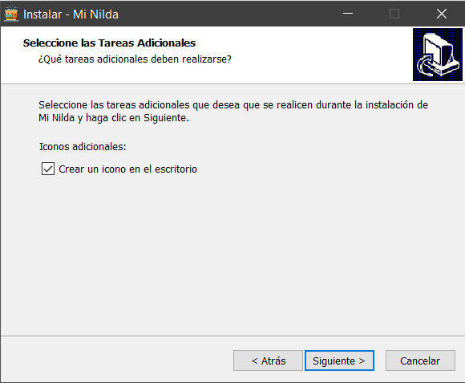

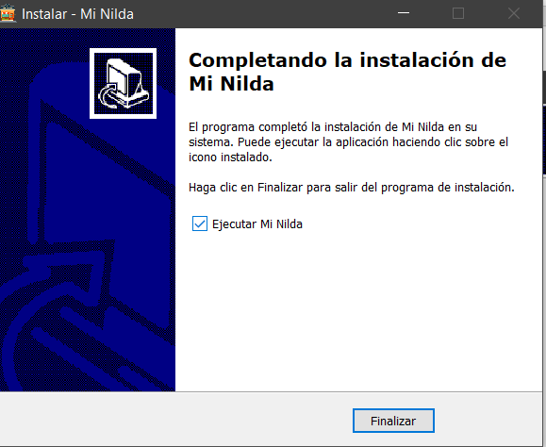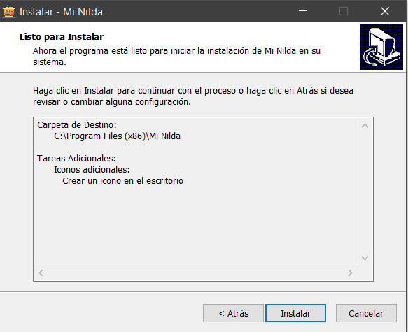

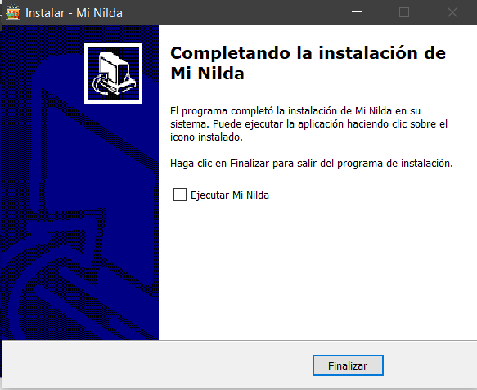Desmarcamos “Ejecutar Mi Nilda”

Luego presionamos Finalizar, nos dirigimos al escritorio, elegimos nuestra aplicación y ejecutamos como administrador para poder configurar la red, nos saldrá una advertencia de permisos de administrador, presionamos a aceptar.

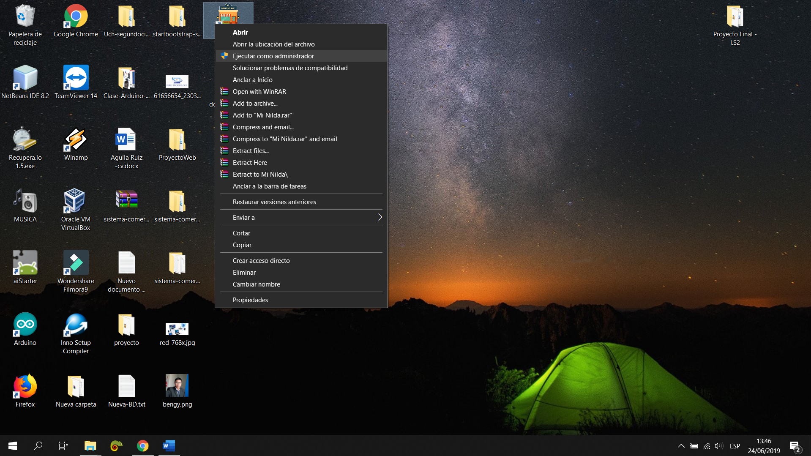

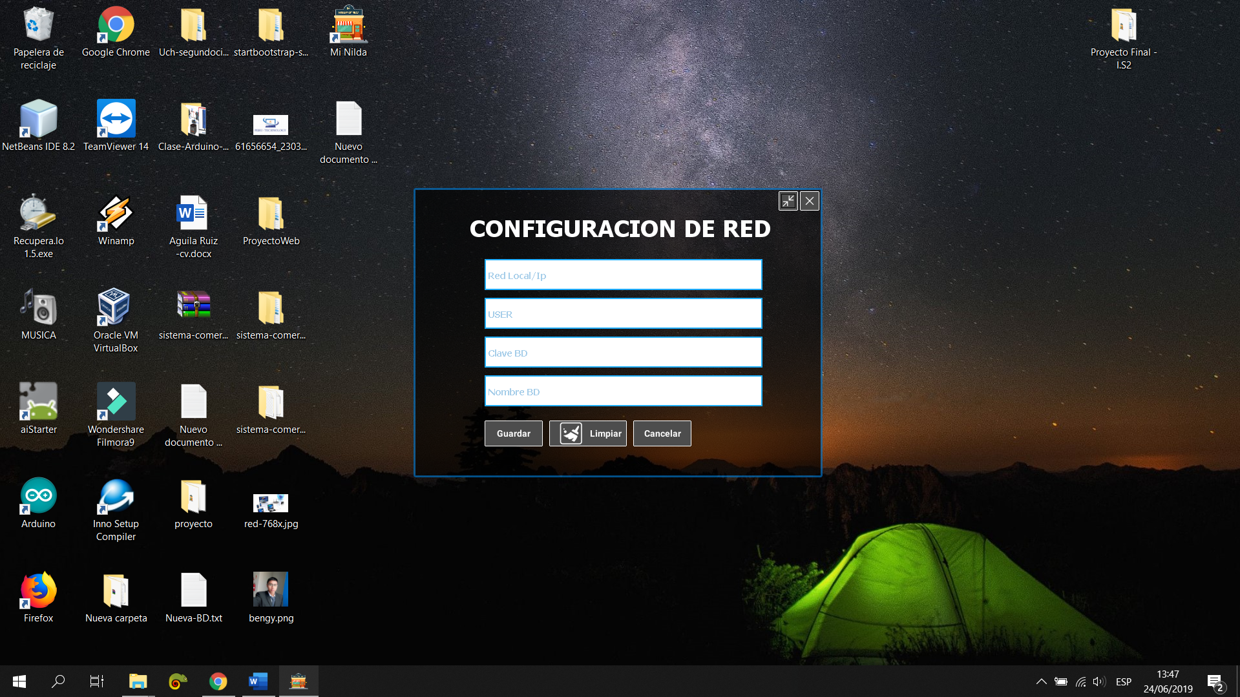

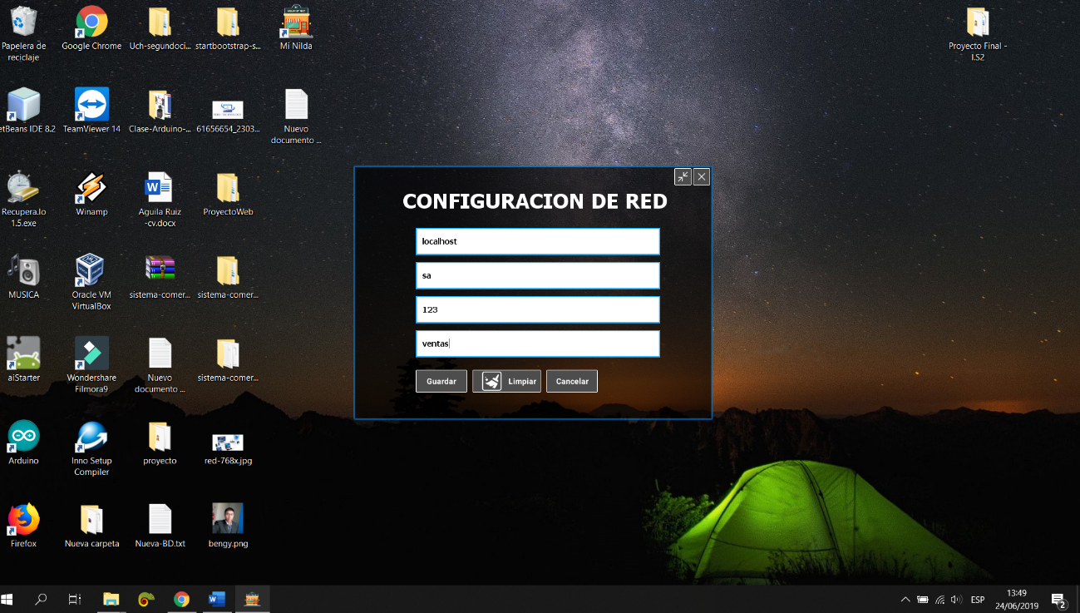

Ingresas los datos correspondientes (ip, nombre de usuario, clave, nombre de la base de datos), cabe resaltar que el puerto que utiliza sql server es el 1433 que en el software ya está por defecto.

Una vez ingresado los datos, presionamos guardar, si los datos son correctos nos mandar un mensaje de éxito.

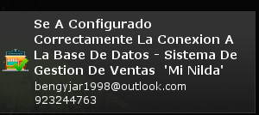

luego nos dirigirá al panel de configuración de usuario, ya que se usará el software por primera vez.

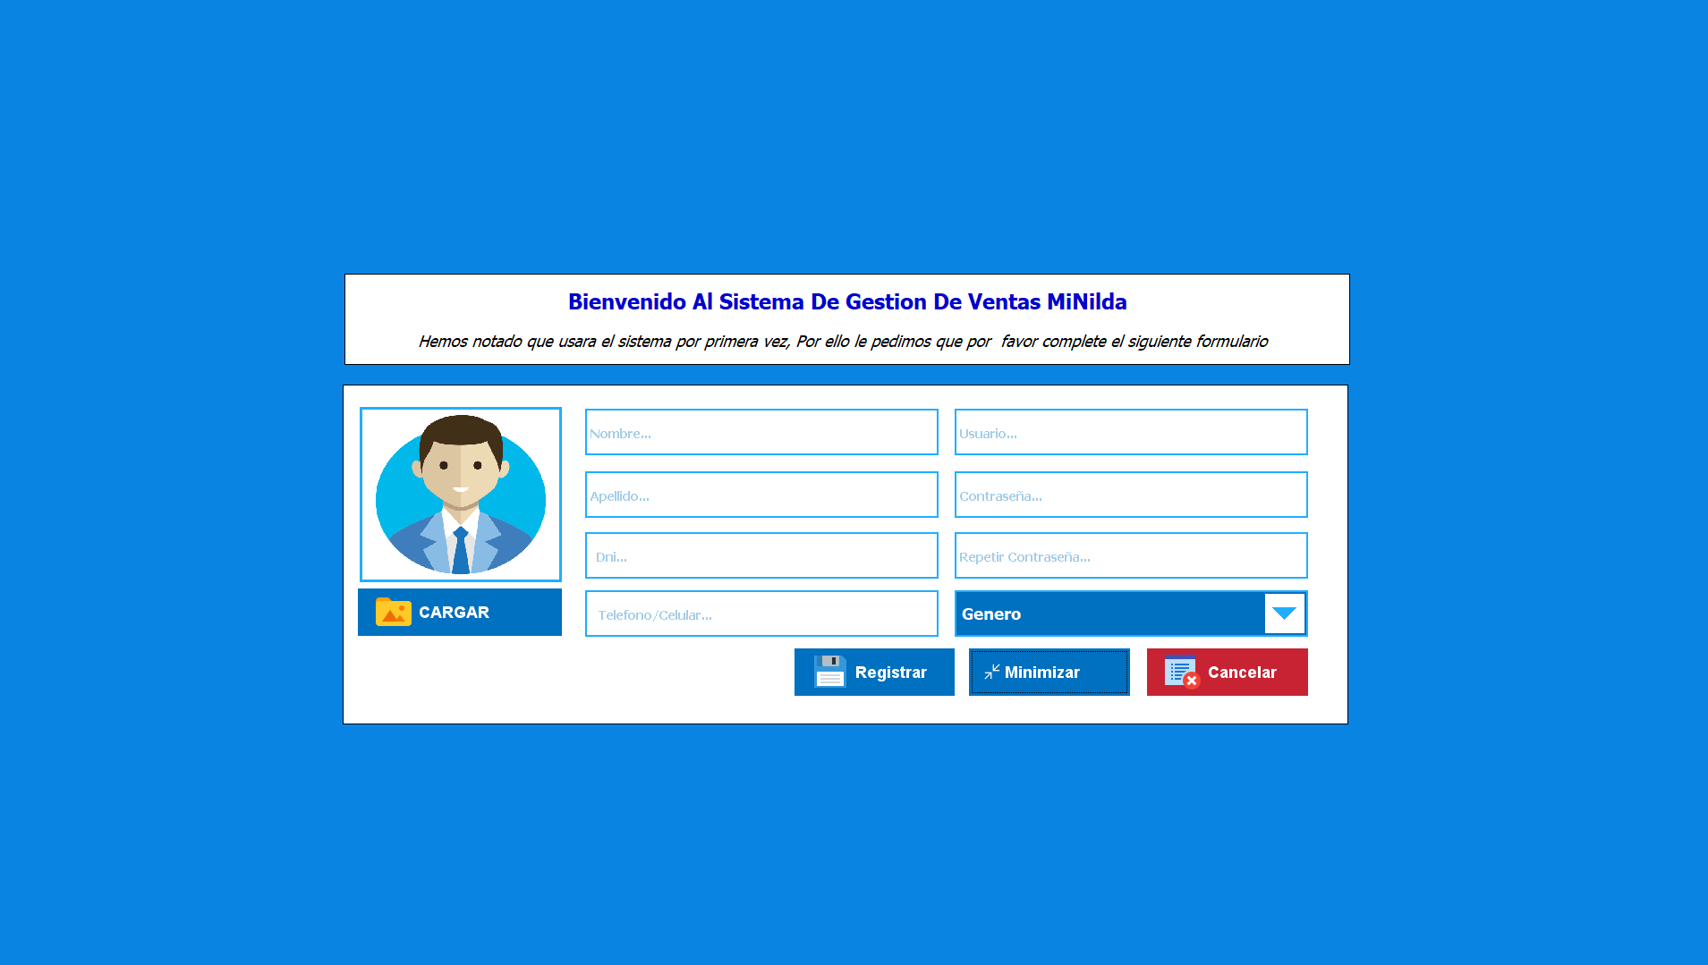

Ingresamos los datos Correspondientes y presionamos aceptar – luego nos dirigirá al login donde ya podremos ingresar nuestro usuario y clave para tener acceso al sistema

